
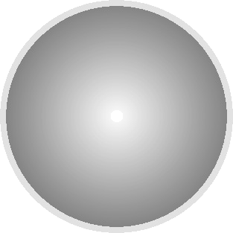
多邊形


多邊形：
(1) 定義：有3個邊以上的封閉圖形，叫作「多邊形」。
(2) 命名：以多邊形的邊數來命名。
例：某個多邊形有10個邊，這個多邊形就是「十邊形」。
正多邊形：每個邊都一樣長，而且每個角也一樣大的多邊形。
例：正三角形、正方形、正五邊形……
註：四邊形中，因為各種不同的特性，所以我們會以它的性質來
稱呼，如正方形、長方形、菱形、平行四邊形、梯形……但
只有正方形才是真正的「正四邊形」。
三角形中任兩邊的和大於第三邊；反之，若任兩邊的和等於或小於第三邊，則無法組成三角形。
大角對大邊，小角對小邊：三角形中，最大的角對應最大的邊，最小的角對應最小的邊。
多邊形內各角的和：多邊形內各角的角度相加。
(1) 三角形內各角的和：180°
(2) 四邊形可以分成2個三角形。
四邊形內各角的和：180°×（4－2）＝360°
六邊形可以分成4個三角形。
六邊形內各角的和：180°×（6－2）＝720°
如何求多邊形內各角的角度：
(1) 多邊形內某一個角的角度＝多邊形內各角的和－已知其他角度的和
(2) 正多邊形內某一個角的角度＝多邊形內各角的和÷邊數

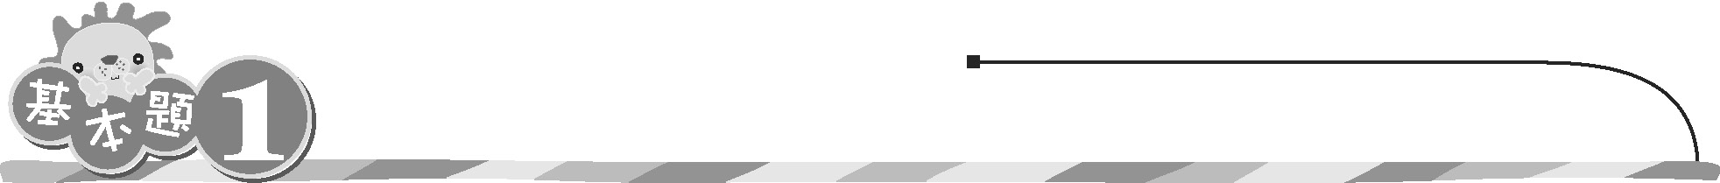
班 座號 姓名
多邊形和正多邊形
一、寫出下面各圖形的名稱：
(1)  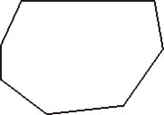  （ ） （ ） （ ）  （ ） （ ） （ ）  （ ） （ ） （ ） | (2) 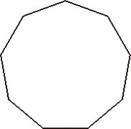 |  | (3) 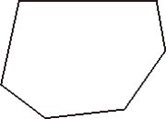
(4) 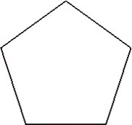 |  | (5) 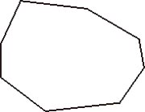 |  | (6) 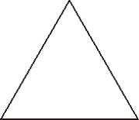
(7)  | (8) 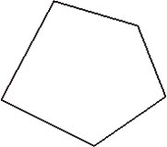 |  | (9) 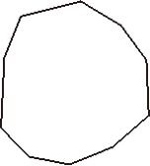
二、填填看：
(1) 由3個以上的邊所圍成的封閉圖形，叫作（ ）。
(2) 每個角都等大，每個邊都等長的多邊形，叫作（正多邊形）。
(3) 菱形的每個邊都一樣長，它是正多邊形嗎？（ ）
(4) 長方形的每個角都一樣大，它是正多邊形嗎？（ ）
(5) 有11個邊、11個角和11個頂點的平面圖形，叫作
（ ）形。
(6) 有4個一樣長的邊、4個直角和4個頂點的平面圖形，叫作
（ 正方 ）形。
(7) 十二邊形有（ ）個頂點、（ ）個角和（ ）個邊。

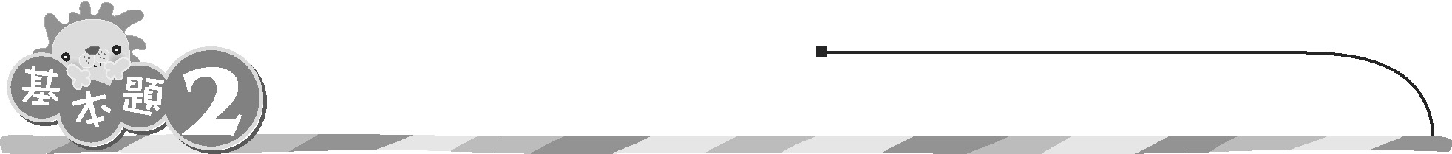
班 座號 姓名
三角形邊長的性質

一、選擇題：
( ○ ) (1) 以3公分為底邊，其餘兩邊長分別為1公分和幾公分的圖形，可以組成1個三角形？（○1公分 ○3公分
○5公分 ○7公分）
( ○ ) (2) 下列哪組竹籤不能組合成1個三角形？
（○7cm、24cm、25cm ○3cm、4cm、5cm
○5cm、8cm、20cm ○6cm、6cm、10cm）
二、小亮想用下面各組的竹籤排出三角形，可以排出三角形的在
（ ）裡打ˇ，不可以的打×：
(1)  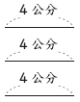  （ ） （ ） （ ）  （ ） （ ） （ ） | (2)  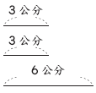 |  | (3) 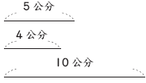
(4) 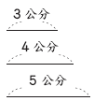 |  | (5) 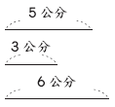 |  | (6) 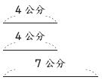
三、量量看，下列的紙帶能排成三角形的打ˇ，不能的打×：
(1)  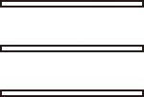  （ ） （ ） （ ） | (2)  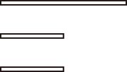 | (3)  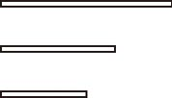
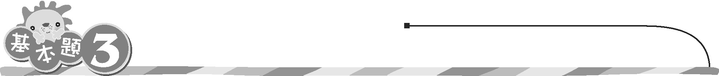
班 座號 姓名
三角形的邊角關係

一、填填看：
(1) 三角形ABC中，邊AB是5公分，邊BC是12公分，邊AC是13公分，則三角形的三個角由大到小依序是：（請填代號）
角（ ）＞角（ ）＞角（ ）
(2) 三角形中，較大的角所對應的邊也較（ ）。（填長或短）
(3) 有1個三角形的邊長都是整數，已知兩邊長是8公分和12公分，則第三邊最長是（ ）公分，最短是（ ）公分。
二、在（ ）裡填入正確的答案：
(1) 三角形ABC，已知角A＞角B＞角C，則
邊（ ）＞邊（ ）＞邊（ ）。
(2) 三角形ABC，已知角A＝角B＞角C，則
邊（ ）＝邊（ ）＞邊（ ）。
(3) 三角形ABC，已知邊AB＜邊BC＜邊AC，則
角（ ）＜角（ ）＜角（ ）。
(4) 三角形ABC，已知邊AB＜邊BC＝邊AC，則
角（ ）＜角（ ）＝角（ ）。
三、在（ ）裡填入＞、＜或＝：
(1) 排出3個角的大小：  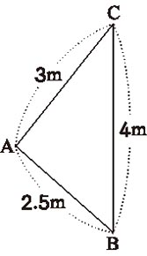  角A（ ）角B（ ）角C | (2) 排出3個邊的大小：  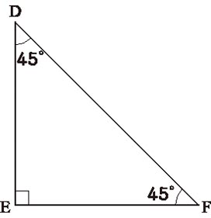  邊DF（ ）邊DE（ ）邊EF

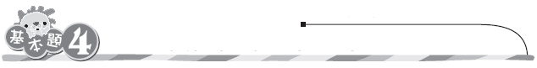
班 座號 姓名
三角形內各角的和
一、三角形內的各角是幾度？先量一量，再填入下面的（ ）裡，並算出每個三角形內的3個角合起來是幾度。
(1)  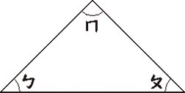  角ㄅ：（ ）度，  角ㄆ：（ ）度，  角ㄇ：（ ）度，  合起來是（ ）度。 | (2)  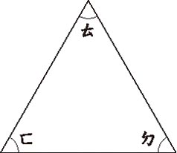  角ㄈ：（ ）度，  角ㄉ：（ ）度，  角ㄊ：（ ）度，  合起來是（ ）度。
(3)  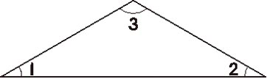  角1：（ ）度，  角2：（ ）度，  角3：（ ）度，  合起來是（ ）度。 | (4)  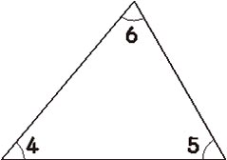  角4：（ ）度，  角5：（ ）度，  角6：（ ）度，  合起來是（ ）度。
二、填填看：
(1) 每個三角形內的3個角合起來都一樣大嗎？（ ）
(2) 直角三角形中，直角以外的2個角合起來是（ ）度。
(3) 一個直角三角形，其中一個角是60度，則另外兩個角各是
（ ）度和（ ）度。

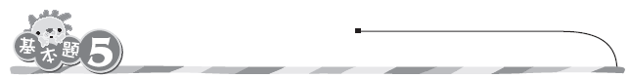
班 座號 姓名
多邊形內各角的和
一、算出下面圖形內各角的和：
(1)  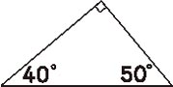  40°＋90°＋50°  ＝180° | (2)  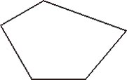  180°×3  ＝540° |  | (3)  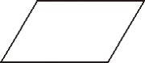  180°×2  ＝360°
(4) 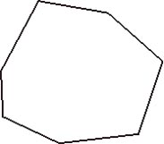  180°×5  ＝900° |  | (5) 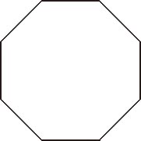  180°×6  ＝1080° |  | (6) 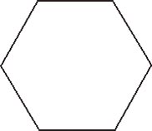  180°×4  ＝720°
二、不用量角器，算出下面圖形( )裡的角度：
(1)  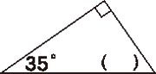  180°－35°－90°  ＝55° | (2)  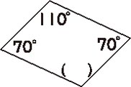  180°×2＝360°  360°－70°－110°－70°  ＝110°
(3) 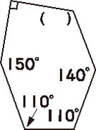  180°×4＝720°  720°－110°－140°－90°  －150°－110°＝120° |  | (4) 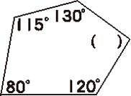  180°×3＝540°  540°－80°－115°－130°  －120°＝95°
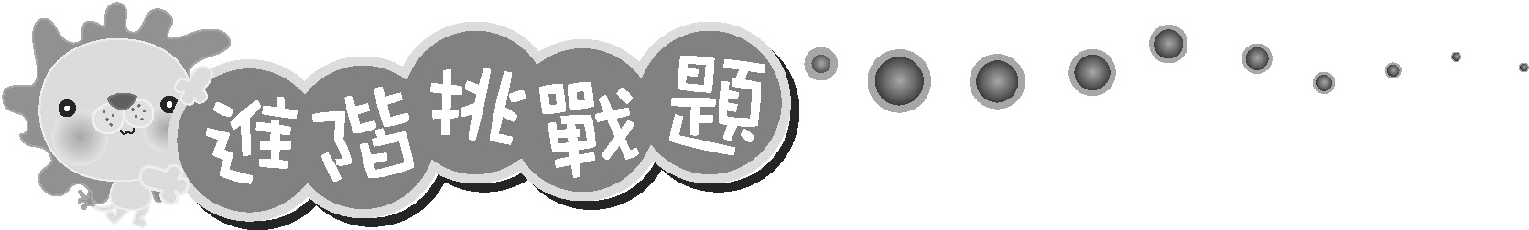
班 座號 姓名

一、選擇題：每題4分，共8分
( ○ ) (1) 三角形兩個邊長分別是4公分和7公分，則第三邊的長度不可能是多少公分？（○3公分 ○4公分 ○5公分
○6公分）
( ○ ) (2) 下列哪一組竹籤不能組成三角形？
（○3cm、4cm、5cm ○5cm、5cm、7cm
○4cm、6cm、12cm ○2cm、2cm、2cm）
二、看圖回答問題：每格4分，共24分
(1)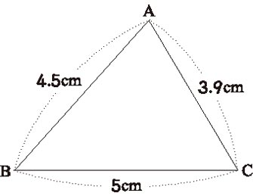  依角的大小排排看：  角( )＞角( )＞角( ) | (2) 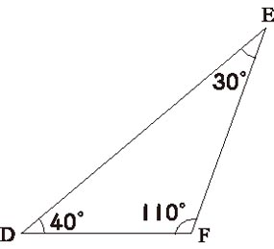  依邊的長短排排看：  邊( )＞邊( )＞邊( )
三、下圖中，是正多邊形的在□中打ˇ，不是的打×：每題4分，共24分
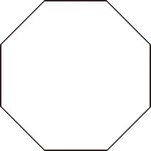  ×  ˇ | 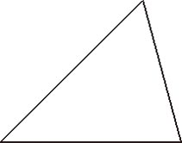 |  | 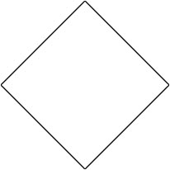  ˇ
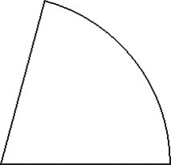  ˇ  ×  × |  | 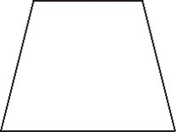 |  | 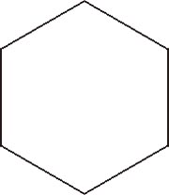
四、算出下面各圖形中角1、角2、角3的角度：每題7分，共21分
(1)  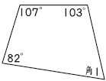  180°×2＝360°  360°－82°－107°  －103°＝68°  角1是（ ）度 角2是（ ）度 角3是（ ）度 | (2)  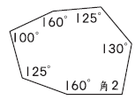  180°×5＝900°  900°－160°－125°－100°－160°－  125°－130°  ＝100° | (3)  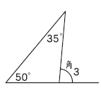  180°－35°－50°  ＝95°  180°－95°  ＝85°
五、把做法用算式記下來：第(1)題7分，第(2)、(3)題每題8分，共23分
(1) 有1個六邊形，其中3個角的角度分別是125°、122°、119°，剩下3個角的角度都相等，求其中1個未知角是幾度？  180°×4＝720°  720°－125°－122°－119°  ＝354°  354°÷3＝118° 答：118度 | (2) 正十五邊形內各角的和是幾度？  每個角是幾度？  180°×13＝2340°  2340°÷15＝156°  答：2340度，156度
(3) 正十八邊形內各角的和是幾度？每個角是幾度？
180°×16＝2880°
2880°÷18＝160°

答：2880度，160度

